Farbe und Färben
Ein Chemie-Projekt der Klasse 9c
des Ehrenbürg-Gymnasiums Forchheim
im Schuljahr 2001/2002

Fachbezogene Lerninhalte

Erkenntnis, dass Tintenfarbe ist ein Stoffgemisch ist
Feststellung, dass die Auftrennung dieser Stoffgemische durch Lösen in einem aufsteigenden Laufmittel möglich ist.

Grundlagen der Chromatographie

Erkenntnis, dass Farbe mit sichtbarem Licht zu tun hat

Interessantes zu ausgewählten Naturfarbstoffen

Grundlegendes zur Direkt- und Beizenfärberei

Diese Stoffinhalte sollen neben der praktischen Tätigkeit in den Übungsstunden im Rahmen eines Methodentrainings zur Informationsbeschaffung und Informationsverarbeitung an einem Projekt(halb-)tag vermittelt werden.

Inhalte des Methodentraining

Informationsbeschaffung auf einer ausgewählten Internetseite
Informationsbeschaffung aus vorgegebenen Textstellen aus Büchern und Zeitschriften

Informationsaufarbeitung der gewonnenen Inhalte

Präsentation der Inhalte bei einer Ausstellung

Einführende Übungsstunde zum Thema

Farbe und Färben
Papierchromatographie

Thema: Die Chromatographie von Farbstoffen
Teil 1
1000
0,--
Vorgeschichte:
Bei der Kriminalpolizei wurde Anzeige wegen einer angeblichen Scheckfälschung erstattet. Der Scheck weist einen Betrag von 10000,-- DM aus. Der Aussteller des Schecks behauptet aber, er habe den Scheck nur über 1000,-- DM ausgestellt. Er wirft dem Scheckempfänger vor, dass dieser eine Null hinzugefügt habe. Die Kripo übergibt den Scheck einem Labor zur chemischen Untersuchung der Tinte.
Arbeitsanleitung:
1.) Bohre mit einem spitzen Bleistift ein kleines Loch in die Mitte eines Rundfilterblattes!
2.) Male mit einem Filzschreiber (entspricht der zu untersuchenden Tinte) einen Ring mit 2cm Durchmesser und 2mm Stärke um das Loch in der Mitte oder zeichne mit verschiedenen Farbstiften entsprechende Kreisbögen. Dunkle Farben sind dabei günstiger als helle Farbtöne.
3.) Rolle einen Streifen Filterpapier zu einem Docht und stecke ihn durch das Loch des Rundfilterpapiers. Der Docht sollte fest sitzen.
Rundfilter
Docht
4.) Fülle eine Petrischale (oder kleines Becherglas) mit Wasser bzw. dem anderen ausgegebenen Flüssigkeitsgemisch.
5.) Lege das Rundfilterpapier auf die Petrischale, so dass der Docht in das Wasser taucht.
6.) Beobachte nun, wie sich die verschiedenen Farben über das Filterblatt verteilen! (siehe unten!)
Trockne dein Chromatogramm
und klebe es hier darauf.
Ring
Beobachte auch andere
Chromatogramme!
Beobachtung nach 10 Min.:

7.) Wie kommt es, dass die Farbstoffbestandteile unterschiedlich weit fortgetragen werden?
8.) Suche in Büchern, Lexika oder Internet kurze Antworten auf folgende Fragen: „Wer ist der Entdecker der Chromatographie? Was ist die Grundlage der Chromatographie? Wo wird sie eingesetzt?“

Bemerkung

Dieser Versuch ist in kurzer Zeit durchzuführen. Es empfiehlt sich deshalb, als Laufmittel aus Wasser noch ein weiteres (weniger polares) zu verwenden.

Die Schüler beginnen nach einiger Zeit, selbstständig herum zu experimentieren. Es entsehen auf diese Weise schöne „Bilder“.

Weiterführende Übungsstunde zum Thema

Farbe und Färben
Dünnschichtchromatographie

Thema: Die Chromatographie von Farbstoffen
Teil 2: Dünnschichtchromatographie

Bei der Papierchromatographie werden die einzelnen Farbbereiche nur ungenau aufgetrennt. Dies liegt an der Struktur des Papier. Deshalb hat man die Cellulose (aus dem Papier) oder anderes Material auf ein Kunststoffplättchen aufgebracht und verwendet nun diese dünne Schicht als Trennschicht. Wir wollen nun erneut die Farbstoffe eines Filzschreiber oder schwarze Tinte in die einzelnen Farbbestandteile auftrennen. Hierzu nun folgende

Arbeitsanleitung 1:
Achtung: Schicht des Plättchens nicht mit den Fingern berühren und nicht ankratzen!
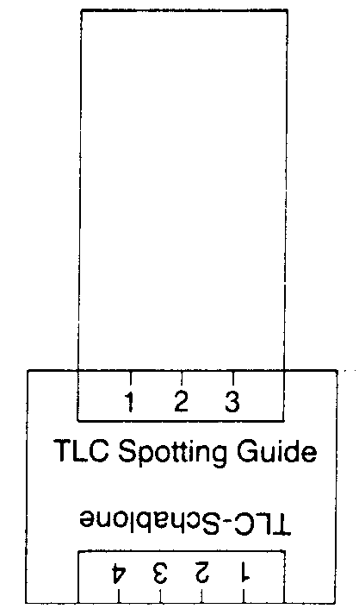
1.) Nimm eine Kieselgel Fertigfolie POLYGRAM SIL G/UV und lege die Schablone etwa 0,5 cm vom unteren Rand des Plättchens an!
2.) Drücke vorsichtig am Startpunkten 1 (siehe rechts) mit einen schwarzen Stabilostift, am Startpunkt 2 mit einem roten und am Startpunkt 3 mit einem weiteren Filzstift einen kleinen Farbpunkt direkt auf die Folie. Achte dabei darauf, dass du die Trennschicht nicht beschädigst.
3. Warte nun ein Minute, bis die Farbkleckse trocken sind.
4. Gib in die erste Trennkammer 2 ml des ausgegebenen „Laufmittels 1“ und stelle die Folie vorsichtig so hinein, dass die Farbfleck die Flüssigkeitsoberfläche noch nicht berührt.
5. Betrachte nun 10 Minuten den Trennvorgang und vergleiche ihn mit dem der Papierchromatographie.
6. Welche Folgerungen kannst du an den Versuchsbeobachtungen im Vergleich zur Papierchromatographie ziehen? Zeichne das Chromatogramm farbig in das untenstehende Rechteck!

________________________________________________________________________________________________________________________________________________________________

Eine Firma stellt Textilfarbstoffe her, die sich durch besondere Brillianz und Lichtechtheit auszeichnen. Beim Zusammenmixen der einzelnen Farbkomponenten hat Gustav Klein nicht genau mitgeschrieben. Er muss nun klären, ob der Farbstoff Blau 1 und Violett 2 in dem Gemisch enthalten ist. Hierzu überlegt er: „Wenn ich das Gemisch zusammen mit den beiden Reinstoffen auftrage, dann werden doch die gleichen Stoffe gleich weit vom gleichen Laufmittel mitgenommen.“

Arbeitsanleitung 2:
1.) Nimm eine Kieselgel Fertigfolie POLYGRAM SIL G/UV und lege die Schablone etwa 0,5 cm vom unteren Rand des Plättchens an!
Die Schritte werden zuerst vom Lehrer demonstriert.
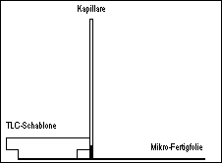
2.) Tauche die Kapillare kurz in die Probelösung ein, damit etwas Lösung des Farbstoffgemisches in die Kapillare aufsteigt.
3. Die Kapillare senkrecht auf die Schicht aufsetzen (siehe rechts). Sobald etwas Lösung ausfließt, die Kapillare sofort abheben, damit der Fleck auf der Schicht nicht zu groß wird. Der Durchmesser des Startflecks sollte möglichst klein sein! Am Startpunkt 2 trage das Farbstoffgemisch auf und an den Startpunkten 1 und 3 die Farbreinstoffe Blau 1 und Violett 2.
4. Warte zwei Minuten, bis das Lösungsmittel verdampft ist.
4. Gib in die zweite Trennkammer 2 ml des ausgegebenen „Laufmittels 2“ und stelle die Folie vorsichtig so hinein, dass die Farbflecken die Flüssigkeitsoberfläche noch nicht berührt.
5. Betrachte nun 10 Minuten den Trennvorgang und nehme das Plättchen heraus und lasse es trocknen!
6. Zeichne das Dünnschichtchromatogramm farbig in das untenstehende Rechteck ab! Welche Folgerungen kannst du daraus ziehen?

Projekt(halb-)tag zum Thema

Farbe und Färben
Informationsbeschaffung

Informationsbeschaffung im Internet
zum Thema „Naturfarbstoffe und ihre Farbe“
Anweisung für die Schüler

1. Öffne die Internetseite: www.seilnacht.tuttlingen.com/farbe.htm
Die Seite ist so aufgebaut, dass in der linken Spalte die Themenübersicht zu finden ist und in der rechten Spalte zum jeweiligen Thema die verschiedenen Aspekte abgerufen werden können.
Licht und Farbe

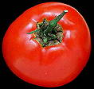
2. Wähle in der linken Spalte „Licht und Farbe“ aus!
Klicke nun auf der rechten Spalte die einzelnen Themen an und studiere die Texte. Am Ende sollst du erklären können:

Warum ist die Tomate rot?
Um diese Frage letztlich beantworten zu können, bearbeite nun die folgenden Aufgaben!

3. Beantworte die folgenden Fragen!
3.1 Warum ist der Himmel blau? Warum erscheint uns das Meer blau?
_________________________________________________________________________________________________________________________________________________________________________________________________________________________________

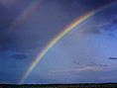
3.2 Wie entsteht ein Regenbogen? Notiere dir die Regenbogenfarben in der Reihenfolge auf beginnend mit Rot!
_____________________________________________________________________________________________________________________________________________________________________

3.3.1 Was ist „Licht“? _________________________________________________________
3.3.2 Wie entsteht farbiges Licht? _______________________________________________
___________________________________________________________________________

3.4.1 Erkläre nun, warum die Tomate rot ist!
______________________________________________________________________________________________________________________________________________________
3.4.2 Wie erscheint sie, wenn man sie mit grünen Licht bestrahlt und warum?
______________________________________________________________________________________________________________________________________________________
Warum sehen wir farbig?

4. Wähle in der linken Spalte „Auge und Gehirn“ aus!
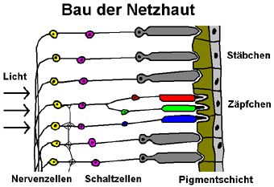
Klicke nun auf der rechten Spalte die einzelnen Themen an und studiere die Texte. Beantworte dabei die folgenden Fragen!

4.1 Wie viele Zäpfchen und Stäbchen befinden sich auf unserer Netzhaut?
________________________________________________________________________________________________________________________________________________

4.2 Teste deine Augen auf Fehlsichtigkeit!

4.3 Wie heißt der chemische Stoff im Auge, der für das Sehen verantwortlich ist? Suche den wissenschaftlichen Namen und den deutschen umgangssprachlichen Namen!
___________________________________________________________________________

4.4 Betrachte die Seiten mit den optischen Täuschungen!

4.5 Klicke unter den olympischen Ringen auf den Farbkreis nach Goethe und studiere die weiterführenden Informationen!
4.5.1 Was versteht man unter einer Komplementärfarbe?
___________________________________________________________________________
4.5.2 Notiere dir die ersten fünf Komplementärfarbenpaare auf! Warum wiederholen sie sich dann wieder?

Farbe ........................ ist komplementär zur Farbe .......................

___________________________________________________________________________

5. Wähle in der linken Spalte „Farbsysteme“ aus!
Klicke nun auf der rechten Spalte die einzelnen Themen an und studiere die Texte.
Farbe ist nicht gleich Farbe!

6. Wähle in der linken Spalte „Farbkontraste“ aus!
Klicke nun auf der rechten Spalte die einzelnen Themen an und studiere die Texte. Beantworte dabei die folgenden Fragen!

6.1 Was fällt dir bei der Betrachtung der drei roten Kreise auf?
_____________________________________________________________________________________________________________________________________________________

6.2 Studiere die weiteren Seiten zu diesem Thema!

7. Wähle in der linken Spalte „Farbsymbolik“ aus!
Klicke nun auf der rechten Spalte die einzelnen Themen an und studiere die Texte. Beantworte dabei die folgenden Fragen!

7.1 Welche Bedeutung haben nach Aussage Thomas Seilnacht die verschiedenen Farben? Notiere stichpunktartig in der untenstehenden Tabelle!

Farbe | Bedeutung
blau
rot
gelb
grün

Natürliche Farbmittel

8. Wähle in der linken Spalte „Pigmente“ bzw. „Farbstoffe“ aus!
Klicke nun auf der rechten Spalte die einzelnen Themen an und studiere die Texte. Beantworte dabei die folgenden Fragen!

8.1 Was ist ein Pigment?
_____________________________________________________________________________________________________________________________________________________

8.2 Was ist ein Farbstoff?
_____________________________________________________________________________________________________________________________________________________

8.3 Welche Bedeutung haben die Farbstoffe bei den Pflanzen und Tieren?
________________________________________________________________________________________________________________________________________________________________________________________________________________________________

8.4 Nenne verschiedene Pflanzenfarbstoffe und die Pflanzen, aus denen sie gewonnen werden!

Färbepflanze | Farbe | Pflanzenteil, aus dem der Farbstoff gewonnen wird

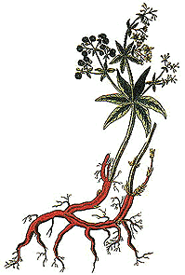
8.5 Wie heißt der chemische Name für den eigentlichen Farbstoff der Krapppflanze?
____________________________________________________________________________________________________

8.6 Wer oder was ist „Rubia tinctorum“?
______________________________________________________________________________________________________

8.7 Die Färbepflanze „Indigo“

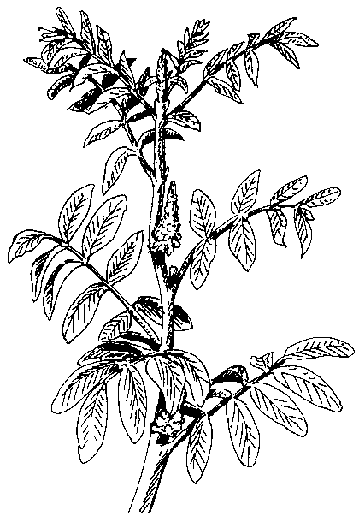
8.7.1 Seit welcher Zeitepoche wird mit Indigo gefärbt?
______________________________________________________________________________________

8.7.2 Welche Bedeutung hat heute noch der Farbstoff Indigo? Wo wird er eingesetzt.
______________________________________________________________________________________

Neben Pflanzen dienen auch Tiere als Lieferanten für Naturstoffe. Der bedeutsamste war und ist Purpur.
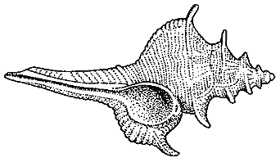
8.8 Mit welchem Pflanzenfarbstoff ist er chemisch verwandt? Suche hierzu den chemischen Namen des Purpurfarbstoffes!
______________________________________________________________

8.9 Aus welchem Tier (-teil) wird dieser wertvolle Farbstoff gewonnen?
___________________________________________________________________________

8.10 Purpur war und ist auch heute noch sehr wertvoll!

Nur wer durfte in der Antike ein purpurnes Gewand tragen? ______________________
Wie viele Tiere werden benötigt, um 1 g des Farbstoffes herzustellen? ______________
Wer darf in de Amtskirche purpurne Gewänder tragen? __________________________
Wie teuer ist 1 kg des Farbstoffs? Rechne etwa in Euro um! ______________________

Informationsbeschaffung aus Büchern und Fachzeitschriften
zum Thema „Naturfarbstoffe und ihre Farbe“

Fachbegriffe und Anekdoten zum Färben

9. Lese nun im Färbelexikon oder in den ausliegenden Schulbüchern und Zeitschriftenartikeln zu folgenden Fragen nach!

9.1 Was ist ein Beizenfarbstoff bzw. Beizenfärberei?
___________________________________________________________________________________________________________________________________________________________________________________________________________________________________________________________________________________________________________

9.2 Was ist ein Direktfarbstoff bzw. Direktfärberei?
________________________________________________________________________________________________________________________________________________________________________________________________________________________________

9.3 Woher kommt der Ausspruch „Blau machen“ oder „Blau sein“?
__________________________________________________________________________________________________________________________________________________________________________________________________________________________________________________________________________________________________________________________________________________________________________________________________________________________________________________________________________________________________________________________________________________________________________________________________________________________________________________________________________________________________

Informationsbeschaffung aus Videos
zum Thema „Chromatographische Trennverfahren“

10. Schaue dir den Videofilm zum Thema Dünnschichtchromatographie an und beantworte in der Gruppe dann die folgenden Fragen!

10.1 Warum steigt das Laufmittel auf einer Dünnschichtplatte nach oben? _______________

10.2 Was ist der R_{f}-Wert?

10.3. Was ist für eine gute Auftrennung besonders wichtig? ___________________________

10.4 Wie lassen sich die getrennten Stoffe isolieren?
_____________________________________________________________________________________________________________________________________________________

10.5 Wie lassen sich auch nicht farbige Stoffgemische bei der Dünnschichtchromatographie sichtbar machen?
__________________________________________________________________________

Weitere Fragen, die du aus den letzten Übungsstunden heraus sicherlich noch beantworten kannst.

10.6 Wie heißt der Begründer der Chromatographie, dessen Bild du unten siehst?
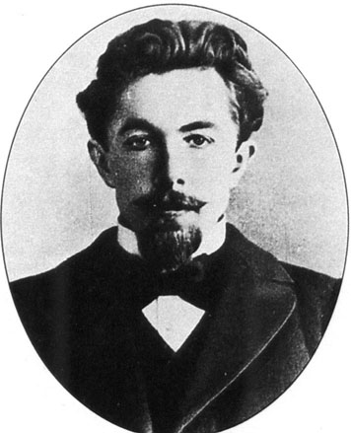_______________________________________

10.7 Was hat die Geschichte auf der nächsten Seite mit Chromatographie zu tun? Überlegt in der Gruppe!
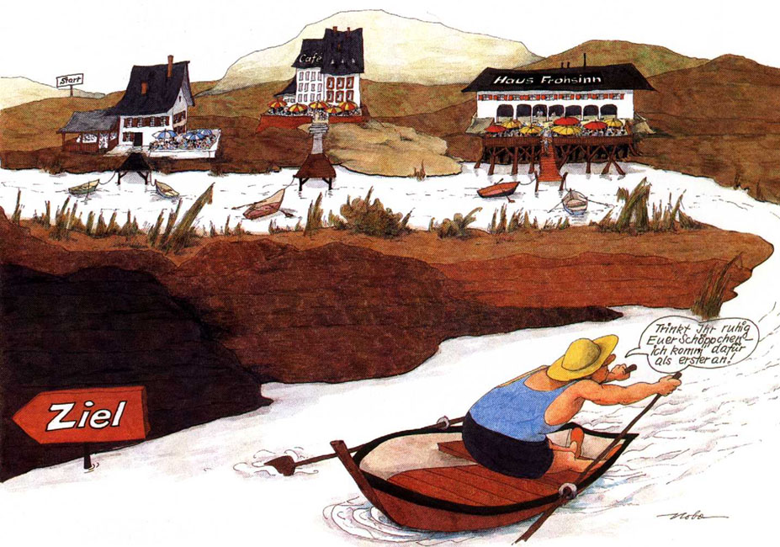
Mitten im Sommer mietet sich eine fröhliche Gesellschaft ein paar Boote, um damit ein Stück den Fluss hinunter zu rudern. Doch der Weg führt vorbei an einem Ufer voller Verlockungen wie Restaurants, Gartenlokalen und Kneipen. Innerhalb der ausgelassenen Gesellschaft, in der alle zur gleichen Zeit gestartet sind, sind nicht alle der gleichen Meinung, ob sie öfters einkehren sollen. .....
Wie sieht es am vereinbarten Ziel aus?

Grundidee zu dieser Übung ist der sehr guten Homepage von Herrn Thomas Seilnacht (www.seilnacht.tuttlingen.com) entnommen. Vielen Dank!
Bild entnommen: „Vom Trennen und Erkennen“ - Chromatographie eine traditionsreiche Methode mit Zukunft; Informationsschrift von E. Merk - Abteilung Öffentlichkeitsarbeit
Bild und Text entnommen: „Vom Trennen und Erkennen“ - Chromatographie eine traditionsreiche Methode mit Zukunft; Informationsschrift von E. Merk - Abteilung Öffentlichkeitsarbeit

